2023-2024学年高一年级地理上学期
高频考题期末测试（江苏专用）
（考试时间：75分钟 试卷满分：100分）
【考试范围：必修一】
第Ⅰ卷
一、选择题（本大题共23小题，每小题2分，共46分；请从每小题给出的四个选项中选出正确的一项）
2023年8月30日晚，“超级蓝月亮”天文奇观如期现身。天文学上，蓝月亮是指在一个月内出现的第二个满月。而当月球位于近地点附近时，此时月亮比普通满月视觉上体积增大约14%，被叫做“超级月亮”。当两者在同一天发生，此次满月就是“超级蓝月亮”。完成下面小题。
1．超级蓝月亮天文奇观出现时，日地月三者位置关系正确的是（ ）
A．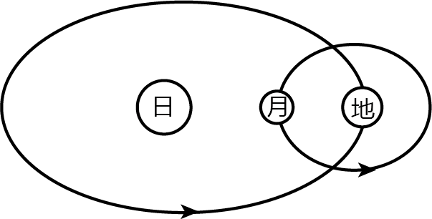
B．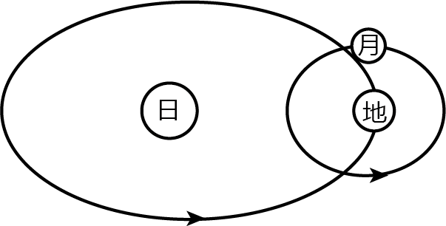
C．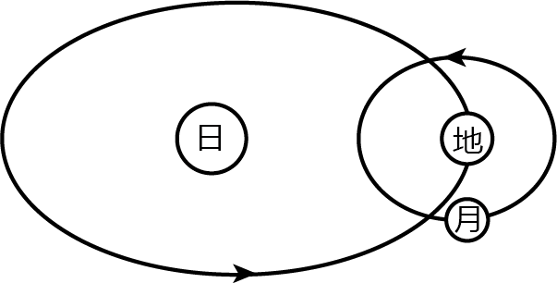
D．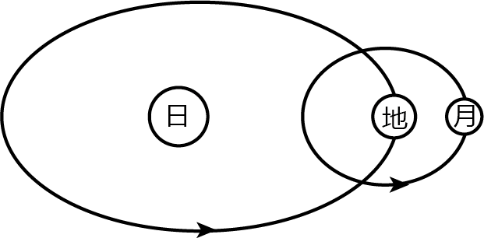
2．从该日起经过七天，天文爱好者在日出前观测到的月相是（ ）
A．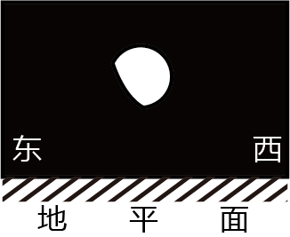 B．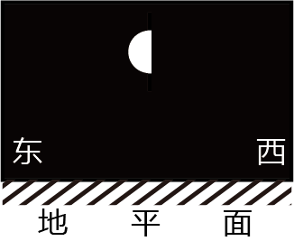
C．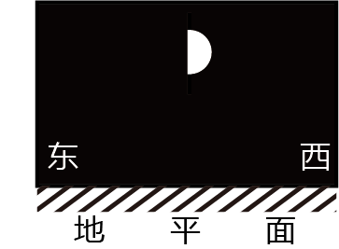 D．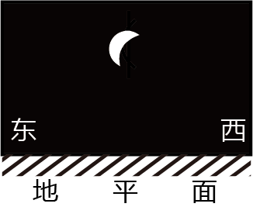
〖答 案〗1．D 2．B
〖解 析〗1．由材料“天文学上，蓝月亮是指在一个月内出现的第二个满月”可知，此时日、地、月三者位置关系在一条直线上，BC错误；满月时，地球上位于夜半球的人观测到全部的月球昼半球，月球被照亮的一半正面向地球，即地球位于太阳和月球之间，D正确，A错误。综上所述，D正确，ABC错误，故选D。
2．一般人们把月亮最圆的一天称为望日，把当天的月亮称为望月，为每月阴历十五，从该日起经过七天，为阴历二十二，是下弦月，下弦月的月相对应的是半个月亮，AD错误；下弦月在日出前观测到，亮面朝东部天空，B正确，C错误。综上所述，B正确，ACD错误，故选B。
2023年10月，由中国科学院古脊椎动物研究所和西双版纳热带植物园组成的古生物分队在青藏高原卓奥友峰地区距今2.2亿年的三叠纪晚期地层中发现了鲨鱼化石（左图），为当时的6级海洋生态链补上第二级缺环。右图为某地地层剖面图。据此完成下面小题。
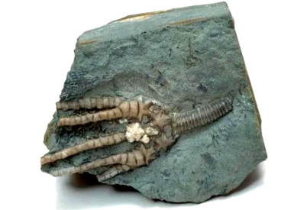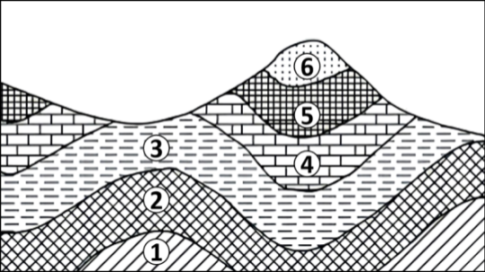
3．距今2.2亿年的三叠纪晚期，卓奥友峰地区的地理环境为（ ）
A．湿润的森林环境 B．温暖的海洋环境
C．干燥的沙漠环境 D．寒冷的草原环境
4．如果该化石发现于地层③，那么下列关于地层形成时间的判断，正确的是（ ）
A．①地层形成于白垩纪 B．②地层形成于二叠纪
C．④地层形成于奥陶纪 D．⑤地层形成于泥盆纪
〖答 案〗3．B 4．B
〖解 析〗3．由材料可知，距今2.2亿年的三叠纪晚期，卓奥友峰地区有鲨鱼存在，说明此时该地最可能是温暖的海洋环境，B正确，ACD错误；故选B。
4．该化石发现于地层③，说明地处③为三叠纪晚期，读图可知，①②岩层位于③岩层之下，说明形成时间早于三叠纪晚期，④⑤岩层位于③岩层之上，说明形成时间晚于三叠纪晚期；白垩纪形成于三叠纪晚期之后，A错误；二叠纪形成于三叠纪晚期之前，B正确；奥陶纪与泥盆纪形成于三叠纪晚期之前，CD错误；故选B。
农业生产中，常用塑料薄膜来减少自然灾害带来的危害。下图示意大气受热过程和某温室和地膜覆盖景观图。据此完成下面小题。
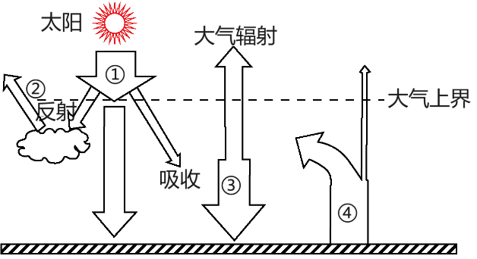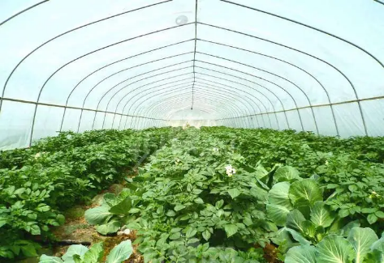
5．对流层大气最主要的直接热源是图中的（ ）
A．① B．② C．③ D．④
6．左图中与温室大棚增温原理最接近的箭头是（ ）
A．① B．② C．③ D．④
7．地膜覆盖农田可预防霜冻，主要是因为地膜能够（ ）
A．减少大气逆辐射 B．减少地面辐射的散失
C．增加太阳辐射的总量 D．增强对太阳辐射的吸收
〖答 案〗5．D 6．C 7．B
〖解 析〗5．根据图中信息，结合所学内容可以判断出图中①，②，③，④分别表示到达大气上界的太阳辐射，被云层反射的太阳辐射，大气逆辐射，地面辐射。近地面大气要吸收地面辐射而获得热量，因此图示箭头中，代表近地面大气主要直接热源的是④，D正确，ABC错误。故选D。

6．温室大棚增温原理是太阳辐射穿过玻璃温室，地面增温，大气吸收地面辐射增温，而大气辐射不能穿过温室，使得大气逆辐射③增强，起到了保温作用，C正确；到达大气上界的太阳辐射①、被云层反射的太阳辐射②、地面辐射④对温室的增温没有明显的影响，ABD错误。故选C。
7．地膜覆盖，太阳短波辐射可以穿越薄膜，使地面增温，而地面长波辐射的热量被保留在薄膜内，减少了地面辐射的散失，B正确；由于地膜直接覆盖在地表上，地面与地膜之间的空间很小，里面的空气不足以形成大气逆辐射，A错误；地膜表面会反射部分太阳辐射，应该是减少了太阳辐射，降低了地面对太阳辐射的吸收，CD错误。故选B。
若尔盖湿地被誉为中国最美的湿地，这里拥有我国面积最大的高寒沼泽湿地，河流蜿蜒曲折，湖泊星罗棋布，飞鸟齐聚。下图为若尔盖湿地某湖泊景观图。据此完成下面小题。
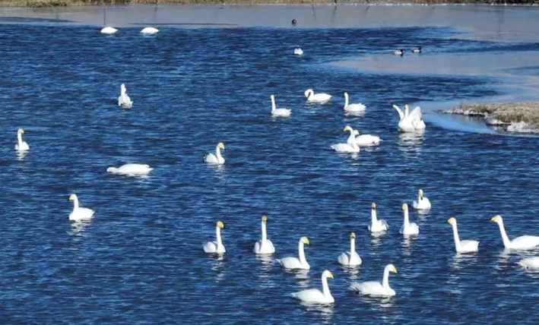
8．若尔盖湿地湖泊景观图中体现的地球外部圈层个数是（ ）
A．2个 B．3个 C．4个 D．5个
9．若尔盖湿地国家级保护区内，最活跃的圈层要素是（ ）
A．河流、湖泊 B．大气、水汽 C．岩石、冰川 D．草甸、水鸟
10．图中水鸟所属的圈层（ ）
A．只分布在水圈表层 B．可分布在岩石圈表层
C．可分布在大气圈顶层 D．范围固定
〖答 案〗8．B 9．D 10．B
〖解 析〗8．读图可知，若尔盖湿地湖泊景观图有高寒沼泽湿地，河流蜿蜒曲折，湖泊星罗棋布，说明有水圈；飞鸟齐聚有生物圈，也有大气圈，故若尔盖湿地湖泊景观图中体现的地球外部圈层个数是3个，故选B。
9．根据所学知识可知，最活跃的圈层要素是生物圈，若尔盖湿地国家级保护区内，草甸与水鸟属于生物圈，河流与湖泊属于水圈，大气与水汽属于大气圈与水圈，岩石属于岩石圈，冰川属于水圈，故选D。
10．图中水鸟所属的圈层为生物圈，它位于水圈的全部，岩石圈的表层、大气圈的底部，范围不固定，故选B。

热岛强度指中心城区比郊区气温高的数值大小。近年来，随着城市建设和扩展，天津市的热岛效应逐渐增强。下图为天津市某年四季和全年热岛强度日变化曲线图。据此完成下面小题。
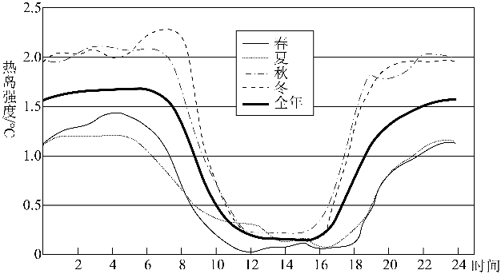
11．关于天津热岛强度的变化情况，下列说法正确的是（ ）
A．春季最弱 B．冬季最弱 C．日出前后最强 D．白天最强
12．随着城市建设与扩展，下列哪些变化会使天津市热岛效应增强（ ）
①工业的快速发展②新能源汽车的普及③建筑物的增加④城市公园数量的增加
A．①② B．①③ C．②④ D．③④
〖答 案〗11．C 12．B
〖解 析〗11．根据图示可以看出，气温越低，热岛强度越大，因此冬季最强，夏季最弱，春秋居中；日出前后最强，午后最弱。综上所述，C正确，ABD错误。故选C。
12．热岛强度的增强主要与热量的排放有关，随着人口密度增加，工业不断发展，生产、生活排放出的废弃热量增多，使热岛效应增强，①正确；建筑物密度、高度的增加，对冬季风的阻挡增强，市区热量不易散失，同时建筑物增多，硬化地面增多，建筑物外墙及地面吸收的吸收的太阳辐射多，向大气传递的热量随之增多，使热岛效应增强，③正确；新能源汽车的普及可以减少温室气体的排放，使热岛效应减弱，②错误；城市公园数量增加可以增加植被覆盖率，使热岛效应减弱，④错误。综上所述，B正确，ACD错误，故选B。
海水的冰点温度（指海水开始结冰时的温度）与盐度呈负相关。海冰含盐量接近淡水，适当处理后可作为淡水资源。下图示意渤海及附近区域一年中日平均气温≤-4℃日数的分布。据此完成下面小题。
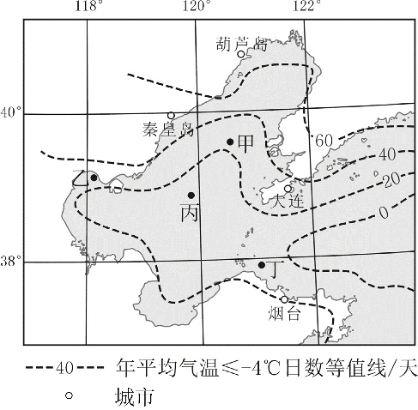
13．海水结冰后（ ）
A．蒸发量变大 B．流域面积扩大 C．盐度上升 D．密度下降
14．图示甲、乙、丙、丁四海域中，海冰厚度最大的是（ ）
A．甲 B．乙 C．丙 D．丁
15．该海域海冰面积最大的月份可能是（ ）
A．2月 B．4月 C．10月 D．12月
〖答 案〗13．C 14．B 15．A
〖解 析〗13．海水的冰点温度与盐度呈负相关，海水结冰后盐分析出，导致海水盐度上升密度增加，C 正确，D错误；海水结冰放热，海水温度上升，但结冰后受冰层的阻隔，蒸发减弱，A、B 错误；故选 C。
14．根据材料，年平均气温 ≤-4℃日数越多，海冰厚度越大，图中四地年平均气温 ≤-4℃日数持续时间较长的是甲、乙两地，都在20-40天，但乙海域位于近海，海水较浅，海水体积较小，易结冰且结冰期较长。而甲位于渤海内部，海水深且体积巨大，相比较不易结冰，B 正确，A错误。丙、丁≤-4℃日数在0-20天，时间相对较短，海冰较薄，C、D错误。故选 B。
15．海冰面积越大，说明日平均气温≤-4℃日数越多，2月份海洋温度达到最低，A正确，B、C、D错误。故选A。
河谷底部超出一般洪水位以上，呈阶梯状分布于河流两侧的地形为河流阶地。橘子洲是湘江的江心洲。如图为湘江橘子洲附近的地质剖面图。据此完成下面小题。
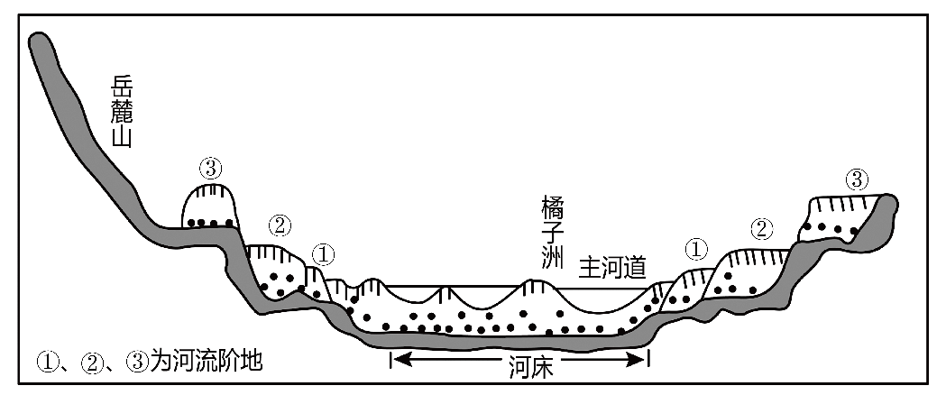
16．该河流阶地形成的先后顺序正确的是（ ）
A．①②③ B．①③② C．③②① D．②③①
17．该地区的聚落需要防御的主要地质灾害是（ ）
A．洪水、台风 B．落石、沙尘暴 C．寒潮、暴雪 D．滑坡、泥石流
18．该地区农业生产主要集中在阶地上的原因有（ ）
①地形平坦②土壤肥沃③面积广阔④靠近水源
A．①②③ B．①②④ C．①③④ D．②③④
〖答 案〗16．C 17．D 18．B
〖解 析〗16．结合所学知识可知，阶地位置越高，形成年代越久。由图可以看出，①②③位置由低到高，故阶地形成时间依次为③②①，故C正确，A、B、D错误。故选C。
17．由图可知，该区域西侧岳麓山地势较陡，且该地降水丰富，夏季多暴雨，故主要防范的地质灾害为滑坡和泥石流，D对；湖南湘江地处我国中部地区，受到台风和沙尘暴的影响较小，且二者属于气象灾害，A、B错；寒潮也属于典型的气象灾害，C错。故选D。
18．结合所学知识及图中信息可知，阶地地形平坦，且由泥沙淤积而成，土壤肥沃便于耕作，①②对；阶地离河流较近，靠近水源，便于取水，④对；由图可知，由于阶地呈阶梯状，面积会受到一定的限制，③错。综上，本题选①②④，故选B。
植被落叶有两种情况:一是干旱或寒冷季节来临时，植物为减少蒸腾，保持体内热量和水分而落叶;二是树木在新叶长出后，老叶渐次脱落,形成植被终年常绿景象。下图示意我国回归线以北某地两树种落叶数量的逐月变化。据此完成下面小题。
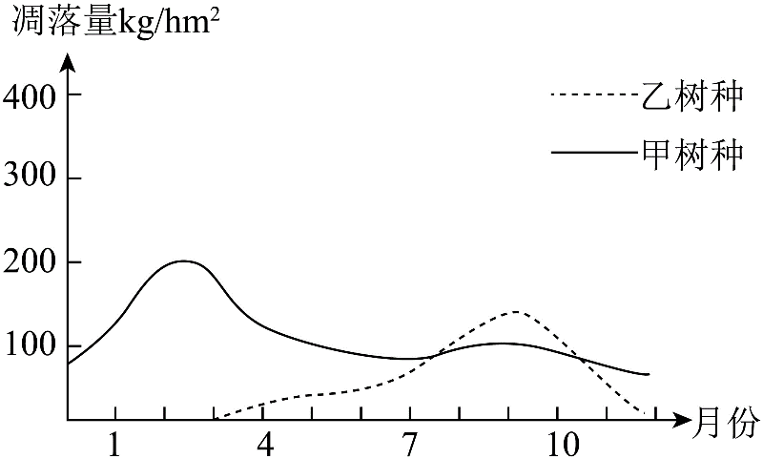
19．甲树种最可能是（ ）
A．热带雨林 B．常绿阔叶林 C．落叶阔叶林 D．针叶林
20．乙树种的特征是（ ）
A．叶片多呈纸质，宽而薄 B．垂直结构十分复杂
C．树冠浑圆，叶面多呈革质 D．藤本植物种类繁多
〖答 案〗19．B 20．A
〖解 析〗19．图示为我国回归线以北某地两树种落叶数量的逐月变化，北回归线以北地区没有热带雨林分布，A错误。图中甲树种全年落叶，2-3月份落叶数量增多。结合材料，春季气温回升，蒸发增强，新叶长出后，老叶缺乏水分脱落现象明显，形成了植被终年常绿景象，属于常绿阔叶林植被的特征，B正确。落叶阔叶林具有明显的季相变化，春季发芽，秋冬落叶，符合图中乙树种的特征，C错误。针叶林抗寒能力较强，且凋落量较少，D错误。故选B。
20．由上题分析可知，乙树种符合落叶阔叶林特征。落叶阔叶林叶片较宽，多呈纸质，厚度较薄，A正确。垂直结构复杂、藤本植物种类繁多属于热带雨林植被的特征，B、D错误。叶面多呈革质属于常绿阔叶林植被的特征，C错误。故选A。
砾石分布在土壤内部和表面，影响土壤水文过程和水土保持等生态服务功能。图示意三种砾石在土壤中的位置。表为与无砾石的裸土相比，三种砾石位置对土壤水文过程产生的影响。据此完成下面小题。
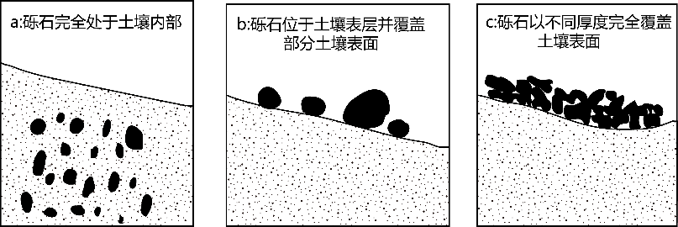
砾石位置 | 蒸发速率 | 下渗速率 | 地表径流速率 | 土壤含水量
a | -30.7 | -15.4 | 12.8 | -9.9
b | -36.9 | 31.3 | -25.4 | 14.6
c | -59.5 | -76.5 | 无值 | 44.6
21．随着砾石覆盖度增加，会提高（ ）
A．蒸发速率 B．下渗速率 C．地表径流速率 D．土壤含水量
22．通过增加砾石覆盖度，对农业增产效果最明显的地区是（ ）
A．华南地区 B．青藏地区 C．西北地区 D．东北地区
23．图中a情形下，土壤下渗速率减小，主要因为土壤（ ）
A．持水性增加 B．干燥度增加 C．蒸发量减少 D．空隙度减少
〖答 案〗21．D 22．C 23．D
〖解 析〗21．砾石覆盖度增加会增加地表粗造度，增大孔隙度，促进下渗，加快壤中流的发生，减少径流和抑制蒸发，从而地表径流速率和蒸发速率会减小，故排除A、C；结合材料，当砾石覆盖度增加到一定程度，土壤的下渗速率降低，故B排除；根据材料可得，随着砾石覆盖度增加，土壤的含水量显著提高，故D正确；故选择D。
22．我国西北地区气候干旱，土壤含水量低，影响农业的生产，增加砾石覆盖度，对农业增产影响较明显，故C正确；华南地区和东北地区降水较多，故增产不明显，故排除A、D；青藏地区主要发展河谷农业，热量条件对其限制较大，故排除B。故选择C。
23．结合材料可得，a情形下，砾石主要在土壤内部，土壤表层孔隙度减少，故下渗量较小，土壤下渗速率降低，故D正确；结合表格信息可得，a情况下，土壤含水量减少，增发速率和下渗速率较低，由于土壤孔隙度减少，降水更多转化为地表径流，故与持水性、蒸发量关系不大，故排除A、C；土壤干燥度增加对下渗速率影响不大，故排除B。故选择D。
第Ⅱ卷
二、综合题：本题共3小题，共54分。
24．阅读图文材料，回答下列问题。（16分）

材料一潮汐是地球上的海洋水面受到太阳和月球的引力作用产生的涨落现象。钱塘江潮是世界三大涌潮之一，是天体引力和地球自转的离心作用，加上杭州湾喇叭口的特殊地形所造成的特大涌潮。每年农历八月十八，钱塘江涌潮最大，潮头可达数米。下图为我国钱塘江口位置示意图。
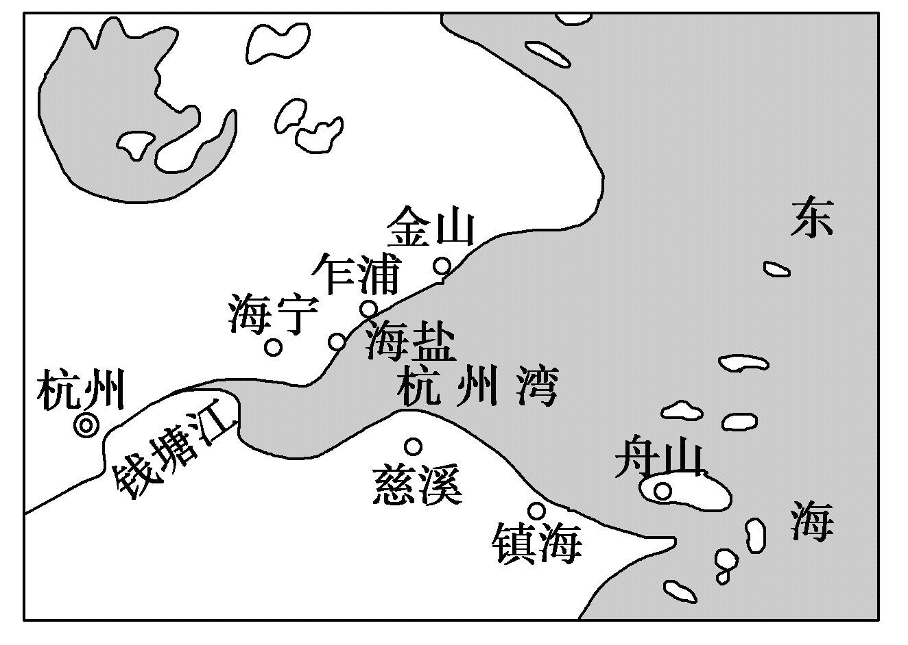
材料二在有条件的海湾或潮差大的河口建筑堤坝、闸门和水轮发电机厂房，将海湾（或河口）与外海隔开围成水库，对水闸适当地进行启闭调节，使库侧水位与海侧潮位形成一定的高度差，从而驱动水轮发电机组发电。下图示意潮汐位能发电站的原理。
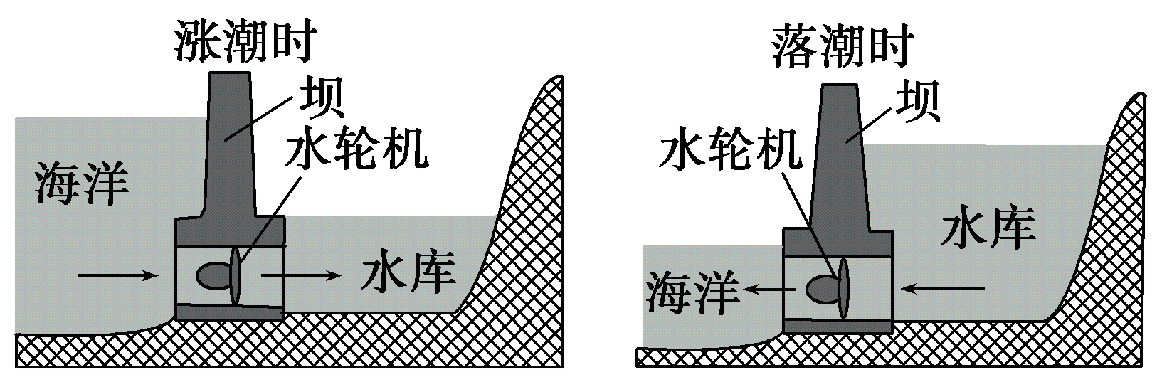
（1）与风力发电相比，潮汐能发电有何优势？（4分）

（2）浙江省温岭江厦潮汐试验电站是我国最大的潮汐能电站。试简述我国在东部沿海地区开发“潮汐能”的原因。（9分）

（3）有专家认为我国的钱塘江口不适合建潮汐位能发电站，联系材料说明理由。（3分）

〖答 案〗（1）受天气的影响小；占用土地少。
（2）我国东部沿海常规能源短缺，而该地区工农业发达，能源需求量大，开发潮汐能，有利于缓解能源紧缺状况；潮汐能属清洁能源，使用潮汐能有利于环境保护；发展新能源产业，能带动经济发展。
（3）钱塘江口口大肚小，不利于蓄水。
〖解 析〗本题以潮汐发电为背景材料，涉及到潮汐的成因、潮汐发电的优点、潮汐发电的意义等知识点，主要考查学生调动知识、运用知识的能力，培养学生区域认知、综合思维的学科核心素养。
【详 析】（1）风力发电需要有强大的风力才可产生电能，且一般占地面积较大。与风力发电相比，潮汐能发电受天气的影响小，而且占用土地少。
（2）我国东部沿海地区常规能源短缺，而该地区经济发展水平较高，工农业发达，能源需求量大，潮汐能属于清洁能源，使用潮汐能有利于减轻环境污染，使用潮汐能较好的保护环境；开发潮汐能有助于缓解能源紧缺状况，而且发展新能源产业，能完善相关基础设施建设，带动经济发展。
（3）联系钱塘江口位置示意图和潮汐位能发电站的原理图可知，建设潮汐位能发电站需要水库蓄水，而钱塘江口口大肚小，没有建水库的条件。
25．阅读图文资料，完成下列要求。（20分）
土壤干层是位于多年平均降雨入渗深度以下，因土壤水分流失，形成的含水率低于10%的干燥化土层。黄土高原的土壤干层分布范围广、厚度大，是区域气候、地形、水文、土壤等条件下土壤水分循环的综合结果。宁夏云雾山地处黄土高原腹地，当地自1980代开始封山禁牧，自然植被逐步恢复，对土壤干层产生了一定影响。下图示意云雾山放牧草地的土壤干层分布特征。
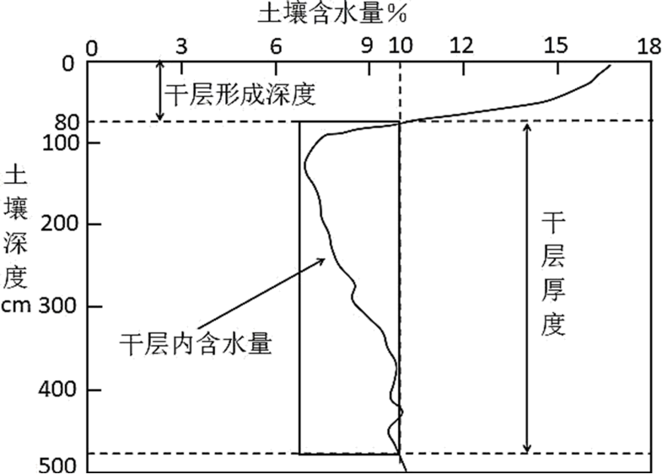
（1）分析黄土高原土壤干层形成的自然原因。（6分）

（2）描述云雾山放牧草地土壤水分的垂直分布特征。（8分）

（3）恢复自然植被若干年后，推测云雾山草原土壤干层厚度发生的变化，并阐述理由。
（6分）

〖答 案〗（1）黄土高原气候较干旱，降水较少，蒸发旺盛；地形破碎，地表水易损失；土质疏松，土壤水分易下渗至深层土壤。
（2）土壤含水量随深度加深先下降后上升；140cm左右深度达到最低；0～100cm深度土壤含水量变化幅度较大；100～500cm深度土壤含水量变化幅度较小。
（3）变化：土壤含水量增加，土壤干层厚度逐渐变薄。理由：天然草地逐步恢复，增加雨水截留和水分下渗（涵养水源能力提升）；土壤质量得到改善，持水能力增强。
〖解 析〗本题以黄土高原土壤干层相关材料为背景设置题目，涉及自然环境整体性，黄土高原自然环境，水循环等知识。考查学生获取和解读地理信息、调动和运用地理知识的能力，体现区域认知、综合思维的学科素养。
【详 析】（1）由材料可知，土壤干层是位于多年平均降雨入渗深度以下，因土壤水分流失，形成的含水率低于10%的干燥化土层。其形成和降水以及土壤的渗水情况由直接关系。黄土高原气候较干旱，降水少，晴天多，蒸发量大，土壤含水量低；地形支离破碎，地表植被破坏，水土流失严重，地表水易流失；同时黄土土质疏松，土壤水分易下渗至深层土壤故形成土壤干层。
（2）读图可知，总体上土壤含水量随深度加深先下降后上升；140cm左右深度达到最低，只有6％左右；0～100cm深度土壤含水量变化幅度较大，从7％-17％，变化范围较大；100～500cm深度土壤含水量变化幅度较小，从7％-10％左右。
（3）天然草地逐步恢复，植被截留部分水分，增加下渗，土壤含水量增加；植被根系固定土壤，土壤肥力增加，水土流失减轻，土壤质量得到改善，蓄水能力增强，土壤干层厚度逐渐变薄。
26．阅读材料，完成下列问题。（18分）
材料一：下图为南美洲南部略图。乙地海岸线支离破碎，多深入陆地的峡湾。丙地为巴塔哥尼亚高原，现代风蚀、风积地貌广布，气候凉冷、干燥，且多焚风性强风，年降水量不足300mm。
材料二：贵州省石灰岩广布，流水溶蚀作用强烈，多喀斯特地貌，部分乡镇常有“八山一水一分田”之说。贵阳多年平均年降水量约1240mm，降水主要集中在4～10月，但是据贵州省山地气候研究所统计，贵州旱灾频繁，缺水严重。
以上内容仅为本文档的试下载部分，为可阅读页数的一半内容。如要下载或阅读全文，请访问：https://d.book118.com/297043013130006046

